实验四 JavaScript的使用

一、实验目的

理解JavaScript脚本编程语言；

掌握JavaScript基本语法规则；

学会使用JavaScrip操作网页对象。

掌握在浏览器调试JavaScript代码
二、实验内容

创建用户注册页面文件register.html，界面如下图：
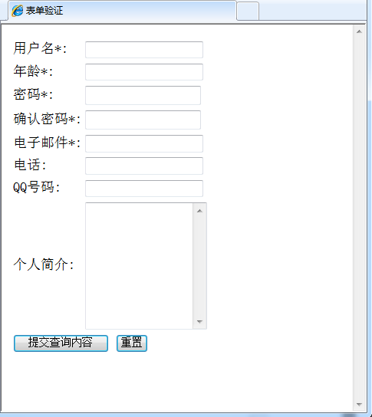
2．新建JavaScript文件verify.js，对注册信息进行验证，各输入项的验证要求如下图所示，若输入数据不符要求，显示红色提示信息。验证成功才能提交，否则不能提交。
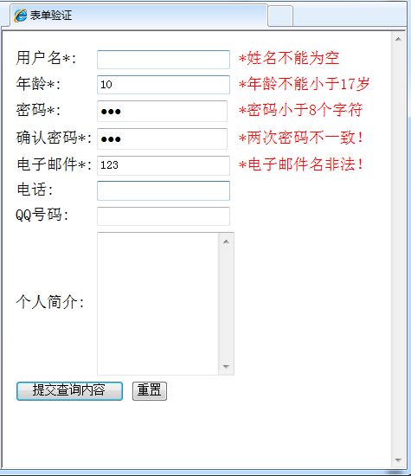
三、实验要求
1、功能实现思路：验证错误提示信息是用容器标记<span>，默认隐藏，数据输入不合法，显示错误信息；输入框用onBlur事件，当失去光标触发该事件，执行验证函数；邮箱验证使用内置函数indexOf()，判断输入数据是否包含”@”字符。
2、新建一个文件夹，以学号+姓名命名，将完成的register.html和verity.js拷贝到该文件夹下，并提交至作业服务器。
3、了解更多，请访问： http://www.w3school.com.cn

